

XI`AN TECHNOLOGICAL UNIVERSITY

实验报告

实验课程 Android应用编程技术

专 业： 物联网工程

班 级： 16060616

姓 名： 田宇龙

学 号： 16060616107

实验学时：

指导教师：

成 绩：

2018 年 11 月 2 日

西安工业大学实验报告

|  |  |  |  |  |  |  |  |
| --- | --- | --- | --- | --- | --- | --- | --- |
| 专业 | 物联网工程 | 班级 | 16060616 | 姓名 | 田宇龙 | 学号 | 16060616107 |
| 实验课程 | Android应用编程技术 | 指导教师 | 周江卫 | 实验日期 | 18.11.2 | 同实验者 |  |
| 实验项目 |  | | | | | | |
| 实验设备及器材 |  | | | | | | |

1. **实验目的：**

从手机相册中选择一幅图片并显示在屏幕上

**二．实验内容：**

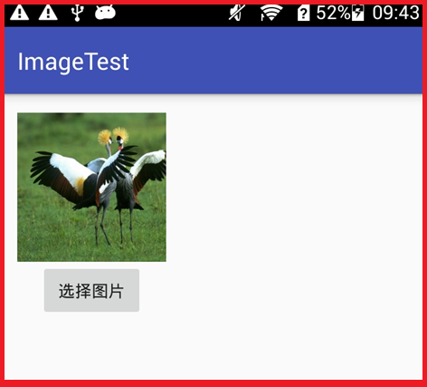

**import** android.content.Intent;  
**import** android.os.Bundle;  
**import** android.provider.MediaStore;  
**import** android.support.v7.app.ActionBarActivity;  
**import** android.view.Menu;  
**import** android.view.MenuItem;  
**import** android.view.View;  
**import** android.widget.ImageView;  
  
**public class** MainActivity **extends** ActionBarActivity {  
 **private** ImageView **iv**;  
 **protected void** onCreate(Bundle savedInstanceState) {  
 **super**.onCreate(savedInstanceState);  
 setContentView(R.layout.***activity_main***);  
 **iv** = (ImageView) findViewById(R.id.***image***);  
 }  
 **public void** selectImage(View view) {  
 Intent intent = **new** Intent(Intent.***ACTION_PICK***, **null**);  
 intent.setDataAndType(MediaStore.Images.Media.***EXTERNAL_CONTENT_URI***, **"image/*"**);  
 startActivityForResult(intent, 100);  
 }  
  
 **protected void** onActivityResult(**int** requestCode, **int** resultCode, Intent data) {  
 **if** (resultCode == ***RESULT_OK*** && requestCode == 100) {  
 **if** (data != **null**) {  
 **iv**.setImageURI(data.getData());  
 }  
 }  
 }  
}

xml文件：

*<?***xml version="1.0" encoding="utf-8"***?>*<**RelativeLayout xmlns:android="http://schemas.android.com/apk/res/android"  
 xmlns:tools="http://schemas.android.com/tools"  
 android:layout_width="match_parent"  
 android:layout_height="match_parent"  
 android:paddingBottom="@dimen/activity_vertical_margin"  
 android:paddingLeft="@dimen/activity_horizontal_margin"  
 android:paddingRight="@dimen/activity_horizontal_margin"  
 android:paddingTop="@dimen/activity_vertical_margin"  
 tools:context="com.example.tianyl.MainActivity"**>  
 <**ImageView  
 android:layout_width="300dp"  
 android:layout_height="300dp"  
 android:id="@+id/image"** />  
  
 <**Button  
 android:layout_width="wrap_content"  
 android:layout_height="wrap_content"  
 android:text="选择图片"  
 android:id="@+id/button"  
 android:textSize="30sp"  
 android:layout_marginTop="14dp"  
 android:onClick="selectImage"  
 android:layout_below="@+id/image"** />  
</**RelativeLayout**>

